Задание № 1

Условие:

Ввести в рекурсивной функции с клавиатуры последовательность чисел заканчивающихся нулем, и вывести на экран только положительные числа. Массив не использовать.

Исходный код:

#include <iostream>
#include <windows.h>

// Переход на кириллицу:
void cyrillic() {
// Эти строки нужны для правильного отображения кириллицы:
SetConsoleOutputCP(1251);
SetConsoleCP(1251);

// Также надо изменить шрифт в консоли на Lucida Console.
// Для замены шрифта кликаете правой кнопкой на надписи «Командная строка» окна консоли.
// В открывшемся меню выбираете «Свойства».
// В появившемся окне выбираете вкладку «Шрифт» и там выбираете «Lucida Console».
}

// Рекурсивная функция для ввода с клавиатуры последовательности чисел заканчивающейся нулем:
void input() {
int num; // переменная для хранения очередного введенного числа.
std::cin >> num; // ввод очередного числа.

// Условие окончания рекурсивности:
if (num == 0) { // если введенное число равно нулю, то:
std::cout << std::endl;
return; // завершаем цепочку рекурсивных вызовов функции input().

} else { // иначе, если число не равно нулю, то:

// Вывод на экран только положительных чисел:
if (num > 0) {
std::cout << num << " ";
}

input(); // снова вызываем функцию input() для ввода следующего числа.
}
}

int main(int argc, char** argv) {
cyrillic();

std::cout << "Введите с клавиатуры последовательность чисел заканчивающуюся нулем: " << std::endl;
input(); // вызов рекурсивной функции.

system("pause");

return 0;
}

Скриншоты:

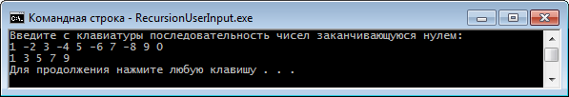

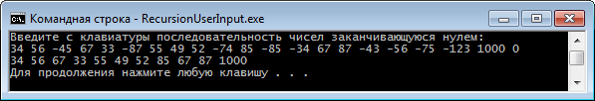

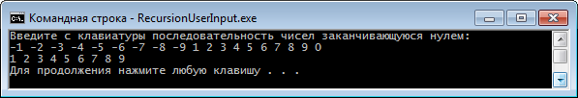
Задание № 2

Условие:

Дан массив ненулевых целых чисел из N элементов. Используя рекурсию, напечатать сначала все отрицательные, а потом – все положительные числа этой последовательности. Реализовать в одной функции, которая вызывается один раз.

Исходный код:

#include <iostream>
#include <windows.h>
#include <cstdlib>
#include <ctime>

// Переход на кириллицу:
void cyrillic() {
// Эти строки нужны для правильного отображения кириллицы:
SetConsoleOutputCP(1251);
SetConsoleCP(1251);

// Также надо изменить шрифт в консоли на Lucida Console.
// Для замены шрифта кликаете правой кнопкой на надписи «Командная строка» окна консоли.
// В открывшемся меню выбираете «Свойства».
// В появившемся окне выбираете вкладку «Шрифт» и там выбираете «Lucida Console».
}

// Рекурсивная функция для вывода сначала всех отрицательных, а потом – всех положительных чисел заданной последовательности:
void print(int *arr, int sz, int idx, bool neg) {
if (idx == 0) { // если индекс элемента равен нулю

if (neg) { // и поднят флаг вывода отрициальных чисел, то:
std::cout << "Вывод всех отрицательных чисел: " << std::endl;
}

} else if (idx == sz) { // если индекс элемента равен длине массива, то

if (neg) { // если ранее мы выводили отрицательные числа, то теперь начнем выводить положительные:
std::cout << std::endl << "Вывод всех положительных чисел: " << std::endl;
return print(arr, sz, 0, false);

} else { // иначе, если положительные числа уже выводились, то прекращаем работу функции:
std::cout << std::endl;
return;
}

}

if (neg) { // если сейчас выводим отрицательные числа:

if (arr[idx] < 0) {
std::cout << arr[idx] << " ";
}

} else { // иначе тогда выводим положительные числа:

if (arr[idx] >= 0) {
std::cout << arr[idx] << " ";
}

}

print(arr, sz, idx + 1, neg); // переход к следующему элементу массива.
}

int main(int argc, char** argv) {
int i; // счетчик.
int N; // размер массива.
int *array = 0; // массив.

cyrillic();

std::cout << "Введите размер массива: ";
std::cin >> N;

// Создание массива ненулевых целых чисел из N элементов:

array = new int[N];
std::cout << "Массив ненулевых целых чисел из " << N << " элементов: " << std::endl;
srand(time(0)); // автоматическая рандомизация генератора случайных чисел (чтобы всегда получать разные случайные числа).
for (i = 0; i < N; i++) {
array[i] = (rand() % 100) + 1; // генерация случайного целого числа в диапазоне [1; 100].

// Генерация знака для числа:
if (rand() % 2 == 0) { // генерируем случайное целое число в диапазоне [0; 1] и если выпало 0, то меняем знак на минус:
array[i] = -array[i];
}

std::cout << array[i] << " ";
}
std::cout << std::endl;

print(array, N, 0, true); // вызов рекурсивной функции для печати массива.

delete [] array; // освобождение ресурсов памяти занятых под массив.

system("pause");

return 0;
}

Скриншоты:

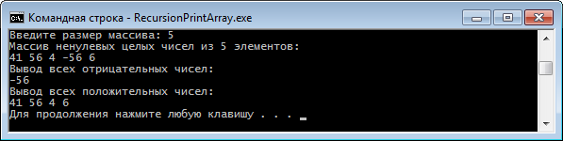

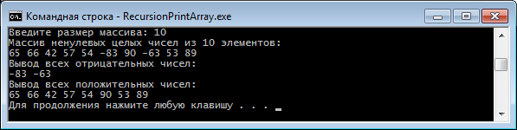

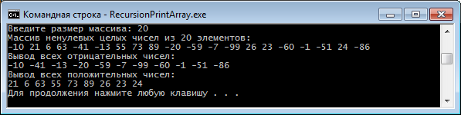
Задание № 3

Условие:

Написать рекурсивную функцию для перевода числа из десятичной системы счисления в двоичную.

Исходный код:

#include <iostream>
#include <windows.h>
#include <cstdlib>
#include <string>
#include <algorithm>

// Переход на кириллицу:
void cyrillic() {
// Эти строки нужны для правильного отображения кириллицы:
SetConsoleOutputCP(1251);
SetConsoleCP(1251);

// Также надо изменить шрифт в консоли на Lucida Console.
// Для замены шрифта кликаете правой кнопкой на надписи «Командная строка» окна консоли.
// В открывшемся меню выбираете «Свойства».
// В появившемся окне выбираете вкладку «Шрифт» и там выбираете «Lucida Console».
}

// Рекурсивная функцию для перевода числа из десятичной системы счисления в двоичную:
std::string dec2bin(int num, std::string result) {
if (num > 0) { // пока десятичное число больше нуля:

// Делим число на 2.
// Если делится то добавляем к строке '0', а если не делится то добавляем '1'.
result.append(num % 2 == 0 ? "0" : "1");

return dec2bin(num / 2, result); // делим число на 2 и снова вызываем функцию dec2bin.

} else {

// Чтобы получить правильный результат, нужно все записанные выше нули и единицы представить в обратном порядке:
std::reverse(result.begin(), result.end());
return result;

}
}

int main(int argc, char** argv) {
int N; // число в десятичной системе счисления.

cyrillic();

std::cout << "Введите число в десятичной системе счисления: ";
std::cin >> N;

std::cout << "Число " << N << " в двоичной системе счисления = " << dec2bin(N, "") << std::endl;

system("pause");

return 0;
}

Скриншоты:

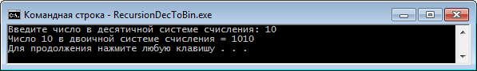

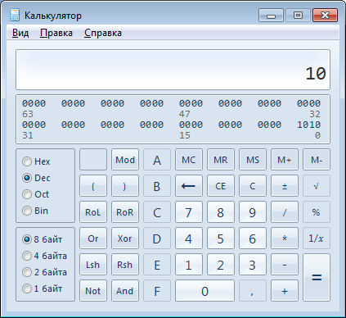

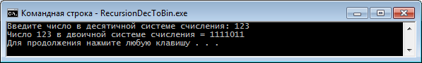

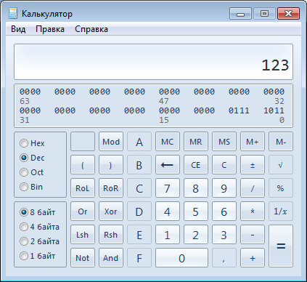

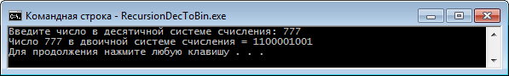

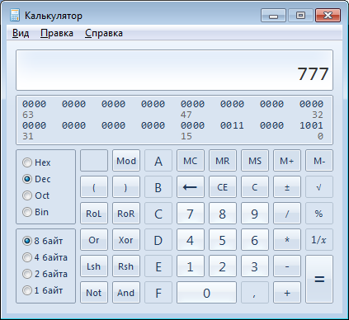

Ответы на контрольные вопросы

1. Что такое рекурсия?

Рекурсия – это задание алгоритма вычисления функции с использованием вызова её самой.

2. Где хранятся локальные переменные при выполнении рекурсии?

Реализация рекурсивных вызовов функций в практически применяемых языках и средах программирования, как правило, опирается на механизм стека вызовов – адрес возврата и локальные переменные функции записываются в стек, благодаря чему каждый следующий рекурсивный вызов этой функции пользуется своим набором локальных переменных и за счёт этого работает корректно.

3. Как меняются локальные переменные в рекурсиях?

Переменные, объявленные как локальные, имеют ограниченную область видимости, и доступны только в пределах блока, в котором они были объявлены. Для функций это означает, что локальная переменная "видна" только в теле самой функции.

4. Как закончить рекурсию?

Структурно рекурсивная функция на верхнем уровне всегда представляет собой команду ветвления (выбор одной из двух или более альтернатив в зависимости от условия (условий), которое в данном случае уместно назвать «условием прекращения рекурсии»), имеющую две или более альтернативные ветви, из которых хотя бы одна является рекурсивной и хотя бы одна — терминальной.

Терминальная ветвь выполняется, когда условие прекращения рекурсии истинно; она возвращает некоторое значение, не выполняя рекурсивного вызова. Правильно написанная рекурсивная функция должна гарантировать, что через конечное число рекурсивных вызовов будет достигнуто выполнение условия прекращения рекурсии, в результате чего цепочка последовательных рекурсивных вызовов прервётся и выполнится возврат.

5. Достоинства и недостатки рекурсивных программ.

Рекурсивная программа позволяет описать повторяющееся или даже потенциально бесконечное вычисление, причём без явных повторений частей программы и использования циклов.

Оборотной стороной довольно простого по структуре механизма стека вызовов является то, что на каждый рекурсивный вызов требуется некоторое количество оперативной памяти компьютера, и при чрезмерно большой глубине рекурсии может наступить переполнение стека вызовов.

